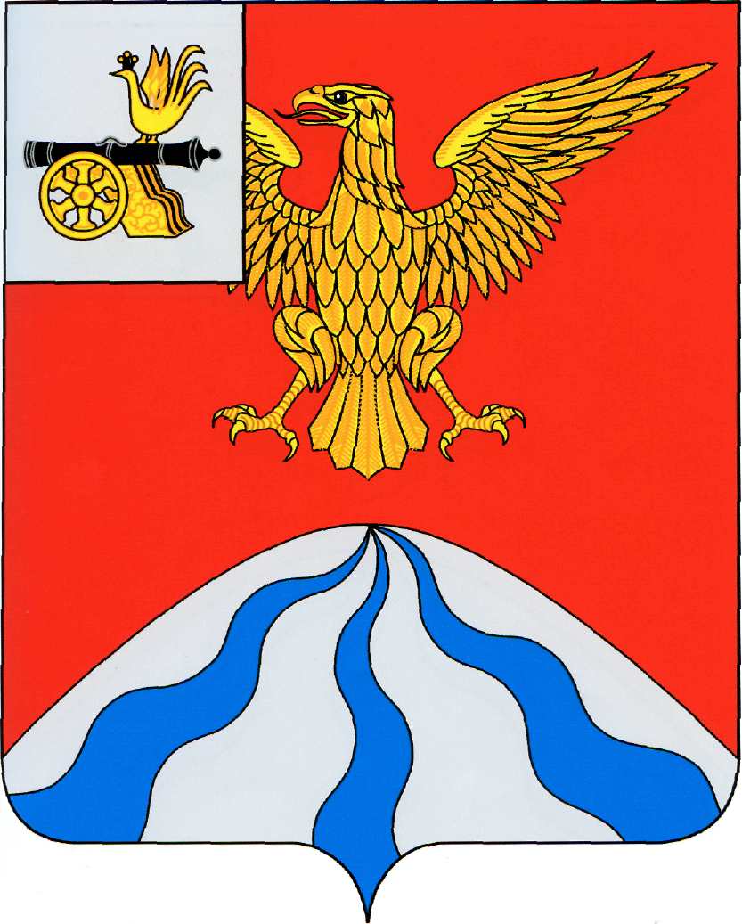
ПРЕДСЕДАТЕЛЬ
ХОЛМ-ЖИРКОВСКОГО ОКРУЖНОГО СОВЕТА ДЕПУТАТОВ

Р А С П О Р Я Ж Е Н И Е

от 18.11.2024 № 2 -р

О рассмотрении проекта бюджета

муниципального образования

«Холм-Жирковский муниципальный округ»

Смоленской области на 2025 год и на

плановый период 2026 и 2027 годов.

1. Принять к рассмотрению проект бюджета муниципального образования «Холм-Жирковский муниципальный округ» Смоленской области на 2025 год и на плановый период 2026 и 2027 годов.

2. Направить проект бюджета в Контрольно-ревизионную комиссию муниципального образования «Холм-Жирковский район» Смоленской области для подготовки заключения, а также в комиссии Холм-Жирковского окружного Совета депутатов для изучения и предложений.
3. Разместить проект бюджета на официальном сайте муниципального образования «Холм-Жирковский район» Смоленской области.
4. Провести публичные слушания по проекту бюджета муниципального образования «Холм-Жирковский муниципальный округ» Смоленской области 13 декабря 2024 года в 14 часов в зале Администрации муниципального образования «Холм-Жирковский район» Смоленской области.

С.Г. Терещенков

